308EP-1F1E百兆8口POE光纤交换机

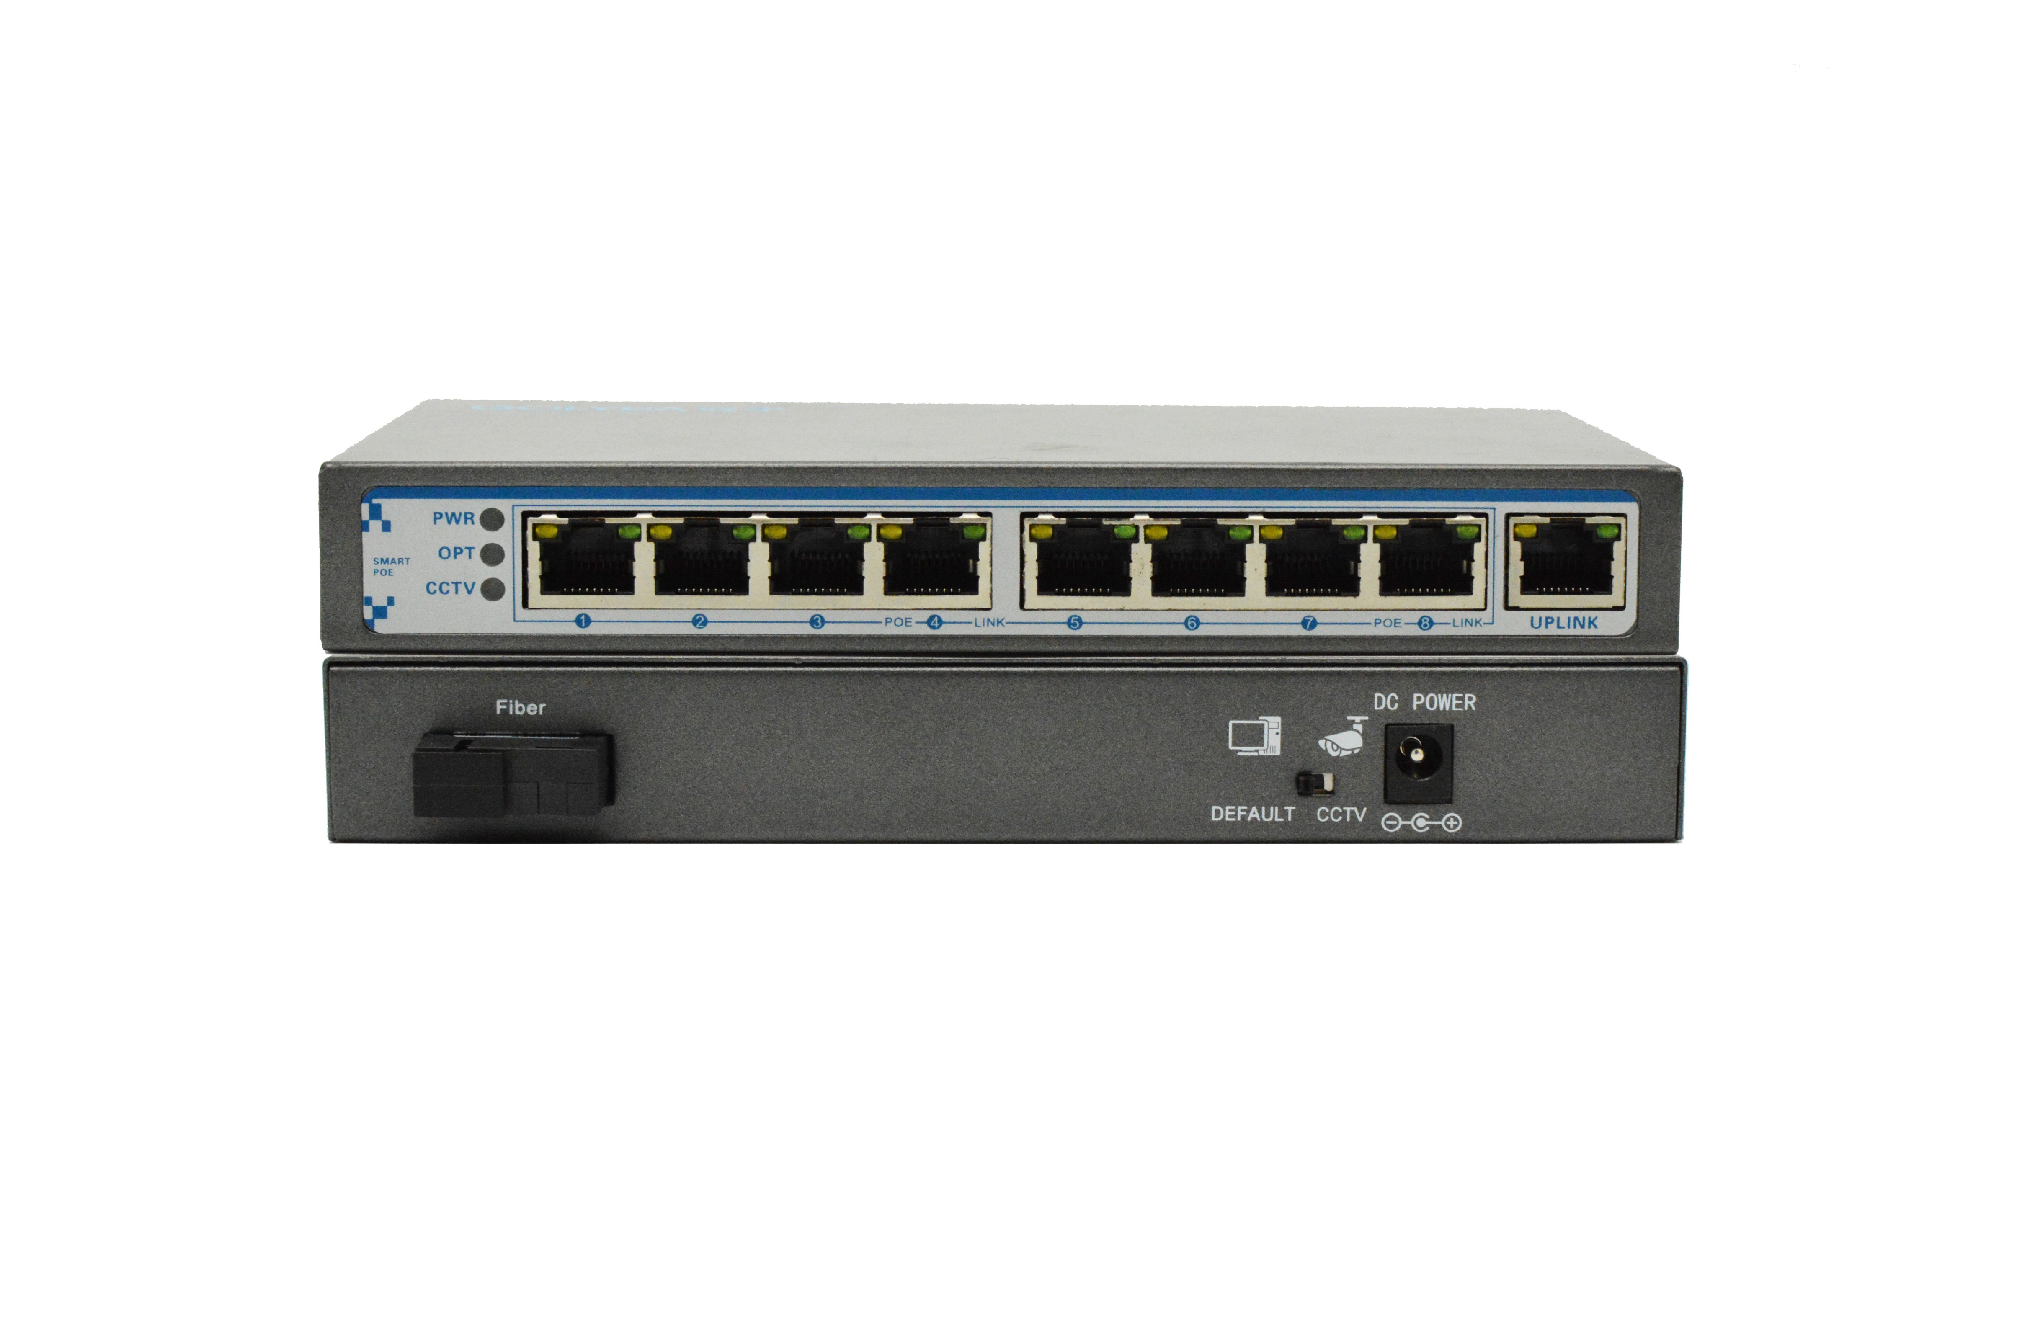
产品概述：

308EP-1F1E POE交换机是公司推出的新一代绿色节能以太接入供电交换机。提供简单便利的安装维护手段和丰富的业务特性，助力用户打造安全可靠的高性能网络，可广泛应用于中小企业、网吧、酒店、学校等以太接入场景。该交换机同时拥有8个下行口和2个上行口，下行为10/100Mbps以太网PoE供电端口，上行为1个155Mbps光口和1个10/100Mbps自适应以太网接口。

该产品主要针对高清网络摄像机数据接入和PoE供电而设计，遵循IEEE802.3 af/at标准，每个端口能够为摄像机提供最大30W的电源功率，解决摄像机供电的麻烦；产品下联口最远传输距离可达到250米，突破了传统交换机100米距离的限制，在实际工程项目中，使产品覆盖范围更大，该产品支持桌面、挂墙安装方式，可满足不同工程现场对设备安装的要求。

典型应用场景的组网图如下：

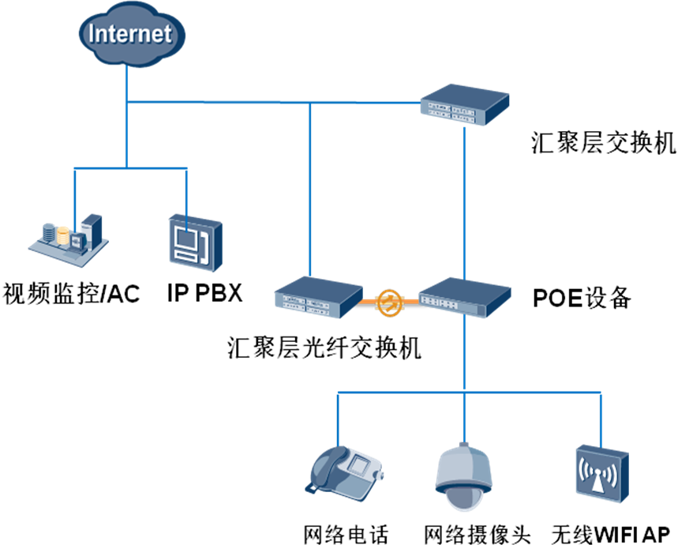

产品规格图：
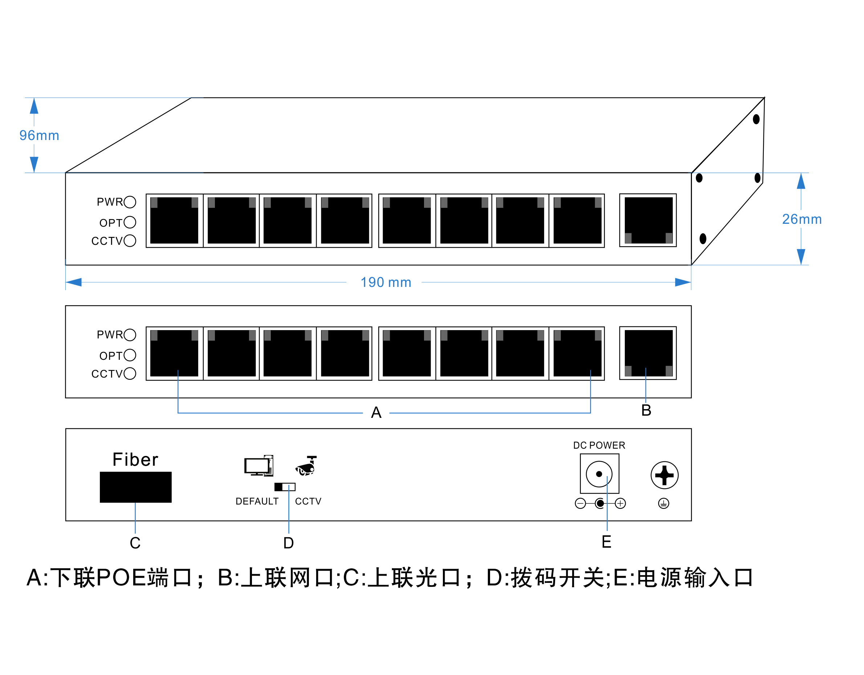
主要特性：
◆ 支持通过超5类以太网线的无线访问点(AP）和网络监控摄像头(surveillance cameras）供电
◆ 1～8端口支持标准IEEE802.3af/at供电
◆ 符合IEEE 802.3 10Base-T和IEEE 802.3u 100Base-TX标准
◆ 流控方式：全双工采用IEEE 802.3x标准，半双工采用Back pressure标准
◆ 支持端口自动翻转（Auto MDI/MDIX）
◆ 支持上行端口防雷（端口达到二级防雷要求 ）
◆ 最大PoE 功率：96/120W（1到8端口总的最大输出功率由配置的电源适配器决定，最大120瓦）端口最大供电功率 30W
◆ 采用存储转发的交换机制
◆ 支持拨码开关，可调整供电端口长距离（250米）传输，开/关CCTV功能
◆ 所有端口支持线速交换，64～1536帧长范围内均可达到线速
◆ 零配置特性电源是自动供给到自适应的设备，即插即用，无需软件和协议转换
◆ 小巧，紧凑，静音的设计适合放置于桌面或墙上

技术参数：
产品型号 |  |  | 308EP-1F1E
供电 | 供电方式 |  | 电源适配器默认96W，可选120W
供电 | 输入电压 |  | DC48~57V
供电 | 功率消耗 |  | 机器本身消耗小于5W  总功率消耗小于96/120W
端口参数 | 网络端口 |  | 1~8 下行网口：10/100Mbps  1上行电口：10/100Mbps  1 上行光口：155Mbps
端口参数 | 传输距离 |  | 1~8下行网口：100米  CCTV打开情况下下行支持250米  1 上行光口：0-120KM可选  1上行电口： 小于100米
端口参数 | 传输介质 |  | 1~8下行网口：Cat5e/6标准UTP 网线  上行光口：SC/FC/ST光纤接口  上行电口：Cat5e/6标准UTP 网线
端口参数 | POE标准 |  | 符合IEEE 802.3af/at国际标准，单端口最大供电功率30W
端口参数 | PoE供电方式 |  | 末端跨接法
端口参数 | PoE供电功率 |  | 单个POE端口 ≤30W，整机＜96/120W
交换参数 |  | 网络标准 | IEEE 802.3i 10BASET IEEE 802.3u 100BASETX IEEE 802.3x Flow Control IEEE 802.3af DTE Power via MDI IEEE 802.3at
 |  | 背板带宽 | 2Gbps
 |  | 转发方式 | 存储转发
 |  | 包数据缓存 | 1M
 |  | MAC地址表 | 2K
状态指示灯 | 电源指示灯 |  | 1个指示电源（绿色）
状态指示灯 | 光纤指示灯 |  | 1个OPT（绿色）
状态指示灯 | 超远距离传输指示灯 |  | 1个指示CCTV（绿色）
状态指示灯 | 上行口指示灯 |  | 2个指示UPLINK(RJ45网口上黄灯，绿灯)
状态指示灯 | 网络供电端口LED |  | PoE状态指示8个，RJ45座上黄灯；
状态指示灯 | 网络数据端口LED |  | 数据状态指示8个，RJ45座上绿灯
拨码开关 | CCTV拨码 |  | OFF表示下行口工作在100M状态  ON表示下行口工作在10M状态, 支持250米
防护等级 | 通讯端口防雷防护 |  | 4KV 执行标准：IEC61000-4-5
防护等级 | 整机静电防护 |  | 1a 接触放电 3级  1b 空气放电 3级
环境规范 | 工作温度 |  | 0℃~55℃
环境规范 | 储存温度 |  | -40℃~70℃
环境规范 | 湿度(非凝结) |  | 0~95%
物理规格 | 尺寸(长×宽×高) |  | 188.5mmx102.5mmx28.25mm
物理规格 | 颜色 |  | 灰色
物理规格 | 重量 |  | 612g
可靠性 | 平均故障间隔时间(MTBF) |  | ＞50000h

